Załącznik nr 6 do wniosku
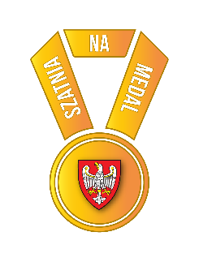
adresowa pieczątka wnioskodawcy
……………….……, dnia ………..………….……
Miejscowość data

DS-I.512. .2020
sygnatura sprawy UMWW

OŚWIADCZENIE
o wykorzystaniu obiektu oświatowego w godzinach pozalekcyjnych

w związku ze złożonym wnioskiem o dofinansowanie zadania pn. ………………........................, realizowanego w ramach Programu „Szatnia na Medal”, Gmina / Miasto / Powiat* oświadcza, że obiekt zlokalizowany przy ul……………………………………….. w ……………………………….. jest wykorzystywany w godzinach pozalekcyjnych w celu prowadzenia zajęć sportowych, zgodnie
z informacjami zawartymi w poniższej tabeli.
LP | Nazwa zajęć  (wraz z podaniem sportu) | Nazwa organizatora zajęć  (klub, stowarzyszenie, fundacja, firma, osoby prywatne itd.) | Dzień w tygodniu  i godziny,  w których udostępnia się obiekt na prowadzenie zajęć | Czy obiekt udostępniany jest organizatorowi odpłatnie?
1. | Np. Wieczorna Powiatowa Liga Siatkówki | KS „Siatkarz” | Np. Piątek,  godz. 16.00 – 18.00 | TAK / NIE
2. | Np. wynajem obiektu na zajęcia piłkarskie | Osoby prywatne | Np. czwartek,  godz. 20.00 – 21.00 | TAK / NIE
3. |  |  |  | TAK / NIE
4. |  |  |  | TAK / NIE
5. |  |  |  | TAK / NIE

…………………………………………….. | ……………………………………………..
Skarbnik jednostki samorządowej | Podpisy i imienne pieczątki wnioskodawców

*- niepotrzebne skreślić

